ПРАКТИЧЕСКАЯ ПОДГОТОВКА
В ЦЕНТРЕ ИССЛЕДОВАНИЙ ЭКСТРЕМАЛЬНЫХ СИТУАЦИЙ

В отличие от существующей на кафедре «Экология и промышленная безопасность» МГТУ им. Н.Э. Баумана с 2016 года традиции проведения практической подготовки после окончания 3-го курса в Республике Крым и г. Севастополь на базе организаций МЧС России, научно-исследовательских организаций Минобрнауки России, промышленных предприятий Минпромторга России в 2024 году из-за сложной военно-политической обстановки практика студентов была организована в г. Москва.
По предложению ответственного за практику от кафедры моя практическая подготовка с 3 по 30 июля 2024 года проходила на базе Центра исследований экстремальных ситуаций (ЦИЭКС).
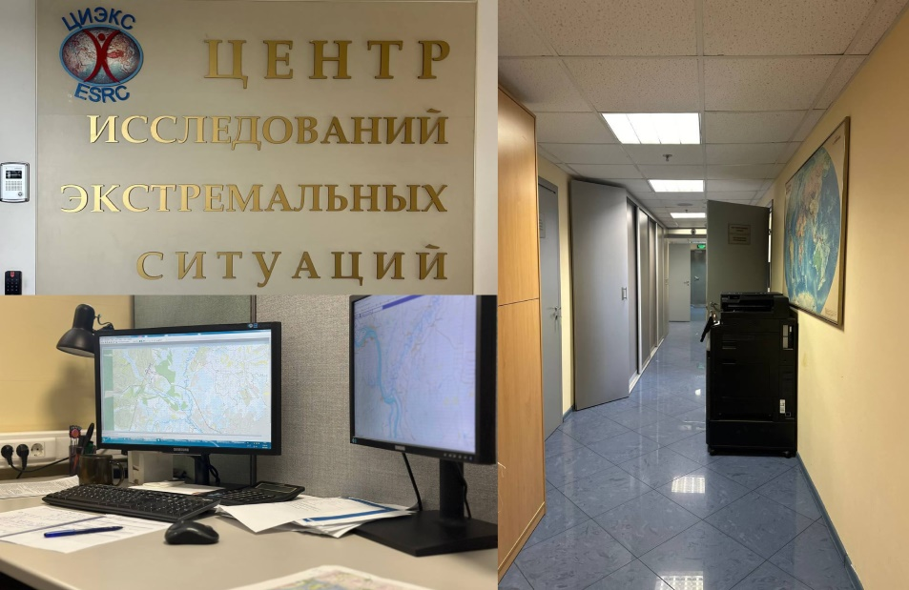
Центр исследований экстремальных ситуаций
В первые дни практики для погружения в ее предметную область мной были изучены текущее состояние гражданской обороны в Российской Федерации, история создания, развитие, современная деятельность и перспективы развития МЧС России, Единой государственной системы предупреждения и ликвидации последствий чрезвычайных ситуаций (РСЧС), а также направления многообразной деятельности ЦИЭКС.
В рамках практической подготовки в ЦИЭК мной был исследован актуальный вопрос применения различных датчиков для обеспечения безопасности населения в чрезвычайных ситуациях природного и техногенного характера на полуострове Камчатка. В качестве объекта исследования мной был выбран город Петропавловск-Камчатский из-за его уязвимости к землетрясениям.
Во время практической подготовки мной была изучена активность основных сейсмических разломов региона за период с 1968 по 2020 годы, проанализированы магнитуды землетрясений и их последствия. Также я ознакомилась с современными системами оповещения, особенно с датчиком J-Alert из Японии, который зарекомендовал себя как эффективное средство для предупреждения о землетрясениях.
Исследование показало, что полуостров Камчатка находится на стыке нескольких тектонических плит, что делает её одним из самых сейсмоактивных регионов. Анализ исторических данных показал, что регион сталкивался с несколькими крупными землетрясениями, такими как события 1923, 1952 и 2013 годов. Эти данные подтверждают высокую сейсмическую активность и необходимость учета исторического опыта для планирования мер безопасности.
Землетрясения наносят значительный ущерб инфраструктуре, экосистемам и ведут к экономическим и социальным последствиям. Это подчеркивает необходимость адаптации инфраструктуры, обновления строительных норм и улучшения систем экстренного реагирования.
В рамках анализа данных мной были определены магнитуды землетрясений, время реагирования на них и расстояния до эпицентров, что позволило определить закономерности в поведении землетрясений и разработать рекомендации по оптимизации системы реагирования. Например, были выявлены ключевые временные промежутки, в которые необходимо действовать, чтобы минимизировать ущерб.
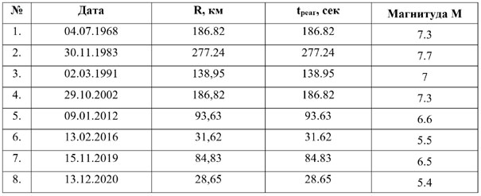
Результаты вычислений
Землетрясения наносят значительный ущерб инфраструктуре, экосистемам и ведут к экономическим и социальным последствиям. Этот факт подчеркивает необходимость адаптации инфраструктуры, обновления строительных норм и улучшения систем экстренного реагирования.
В ходе практической подготовки в ЦИЭКС мной были изучены следующие типы датчиков и их функции:
1) сейсмографы – фиксируют колебания земной коры и помогают предсказать землетрясения;
2) датчики ускорения – измеряют изменения ускорения земли и могут предупреждать о крупных землетрясениях.
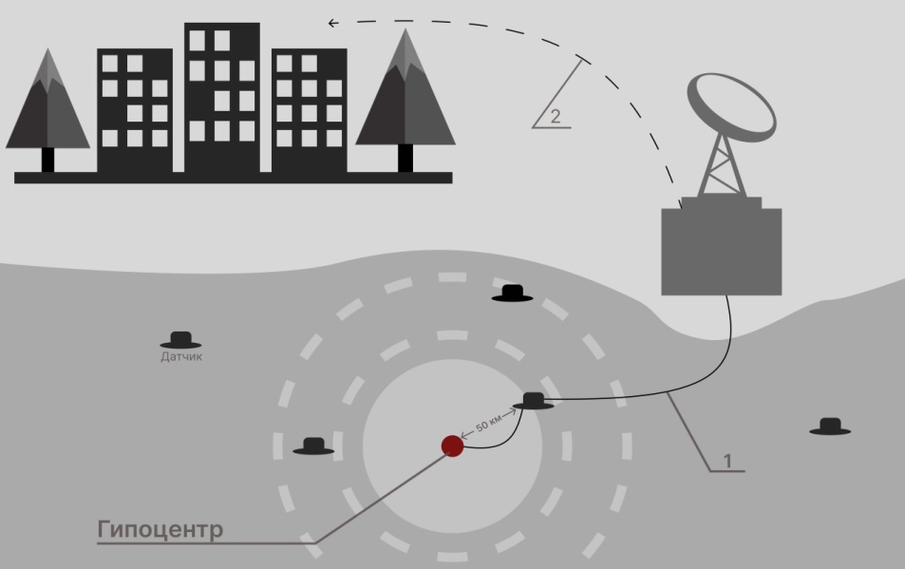
Система оповещения J-Alert
Красная точка на изображении обозначает гипоцентр землетрясения. Когда землетрясение происходит, ближайший датчик, находящийся не менее чем в 50 км от гипоцентра, срабатывает. Через секунду после срабатывания датчика информация передается в ближайший центр обработки данных. Система автоматически отправляет оповещения через мобильные телефоны, телевизоры и радио, предоставляя людям возможность начать действия через 24-50 секунд после получения сигнала.
Результаты исследования подтверждают, что интеграция современных датчиков и систем оповещения, таких как J-Alert, значительно повышает безопасность населения в сейсмоактивных регионах, таких как Камчатка. Эти технологии улучшают точность прогнозов и скорость реагирования на чрезвычайные ситуации, снижая риск гибели, травм и ущерба.
Практика на базе ЦИЭКС позволила мне углубить знания в области гражданской обороны и чрезвычайных ситуаций, а также получить практический опыт в проведении исследований и разработке мер по предупреждению и ликвидации последствий землетрясений. Уверена, что полученные навыки и знания помогут мне в дальнейшей профессиональной деятельности.
Автор:
студентка кафедры Э9, группа Э9Ц-82Б
Валерия Кудренок

